令和８年４月１日

株式会社キリン堂と大阪府との包括連携協定について

株式会社キリン堂と大阪府は、令和元年７月31日に包括連携協定を締結して以来、各分野において連携した取組を進めてまいりました。
締結から一定の期間が経過したことを踏まえ、これまでの成果を踏まえつつ、地域の課題や府民ニーズの変化により的確に対応できるよう、取組内容の見直しを行い、重点的に取り組む事項を次のとおり整理しました。
今後も、株式会社キリン堂と大阪府は、連携・協働をさらに推進し、地域の活性化および府民サービスの向上を図ってまいります。

今後の主な取組み（令和８年度～令和10年度）

- 「みんなでやるで！健活10」キャンペーンの実施（該当分野：①健康）
店舗において府民向け健康フェアを開催するとともに、キリンビバレッジ株式会社と連携して対象商品の売上の一部を大阪府がん対策基金へ寄附する「みんなでやるで！健活10」キャンペーンを実施し、府民の健康づくりの推進に取り組みます

- おおさかクールオアシスプロジェクトへの協力（該当分野：②環境）
猛暑から府民の命を守るとともに健康被害の軽減を図るため、「おおさかクールオアシスプロジェクト」にキリン堂の店舗を登録し、府民が安心して暑さをしのげる場の確保を推進します

本協定で連携・協働していく分野および主な連携事例（令和８年度～令和10年度）

◎重点
 | 連携分野 | 主な連携事例
 | 健康  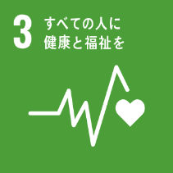 | ◎「みんなでやるで！健活10」キャンペーンの実施  店舗において府民向け健康フェアを開催するとともに、キリンビバレッジ株式会社と連携して対象商品の売上の一部を大阪府がん対策基金へ寄附する「みんなでやるで！健活10」キャンペーンを実施し、府民の健康づくりの推進に取り組みます  ○おおさかメディカルネットfor Foreignersの配架  「おおさかメディカルネット for Foreigners」のカード型資材を店舗に配架するなど、外国人向け医療情報サイトの周知・啓発に協力します  ○健康づくりイベントの実施（味の素㈱と連携）  味の素株式会社と連携し、手軽に作ることができるオリジナルレシピのリーフレットの作成・配架やPOPの掲示、店頭イベントの開催等を通じて、朝食摂食、運動、睡眠などに関する啓発を行い、府民の健康づくりの推進に取り組みます
 | 環境  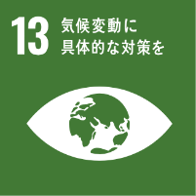  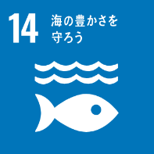  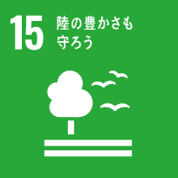 | ○おおさかクールオアシスプロジェクトへの協力  猛暑から府民の命を守るとともに健康被害の軽減を図るため、「おおさかクールオアシスプロジェクト」にキリン堂の店舗を登録し、府民が安心して暑さをしのげる場の確保を推進します  ○海洋プラスチックごみ対策への協力  府内店舗周辺での清掃活動等を通じて、海洋プラスチックごみ対策の推進に協力します
 | 子ども・教育  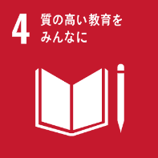 | ○おおさか元気広場（放課後子ども教室）への参画  府が推進する「おおさか元気広場（放課後子ども教室）」に参画し、府内の小学生を対象に子ども薬局等の企業プログラムを提供することで、子どもたちの学びや体験機会の充実に取り組みます
 | 福祉  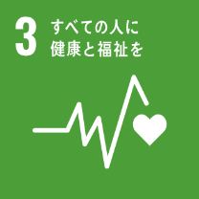 | ○認知症の方にやさしい店舗づくりの推進  調剤薬局併設店舗における認知症サポート事業所登録や、認知症月間（9月）における店内放送等を通じて、認知症の方やそのご家族にやさしい店舗づくりを推進します
 | 安全・安心  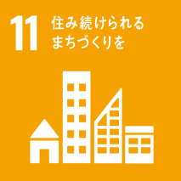 | ○大阪880万人訓練にかかる周知啓発  キリン堂SNSでの発信などを通じて、府が毎年実施する「大阪８８０万人訓練」の周知・啓発を行い、備蓄物資の確認など災害への備えを呼びかけ、地域の防災力向上に取り組みます  ○避難者受け入れを行う府営住宅への日用品支援  災害発生時に府から日用品の支援要請があった場合に提供を行うほか、他府県からの避難者を受け入れる府営住宅に対し日用品の支援を行うなど、災害応急対策や災害復旧への支援に取り組みます  ○子ども110番運動への参画  府内店舗を「子ども110番の家」として登録し、子どもがトラブルに巻き込まれそうになった際に一時保護や110番通報を行うなど、子どもたちの安全確保に取り組みます
 | 地域活性化・  まちづくり  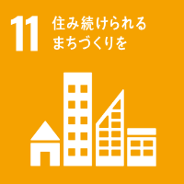  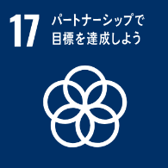 | ○キリン堂の広報ネットワークの活用  店内放送やポスター掲示などキリン堂のネットワークを活用し、大阪府政のPRに取り組みます

